# http://www.kieselbach.hu/media/upload/thumbs/artist/420/page_135_950_1.jpgFERENCZY KÁROLY

# BÉCS, 1862 - 1917, BUDAPEST

Érdekes kiállítás nyílt meg 1888-ban a régi Műcsarnokban, magántulajban levő régi és modern képekből. Andrássy Manó és Ráth György nagybecsű gyűjteményei voltak a tárlat fő ékessége. A kiállító tulajdonosok között szerepelt Ferenczy Károly is, hat darab festménnyel.

Ez volt az ő első föllépése a Műcsarnokban. Mint műgyűjtő mutatkozik be a közönségnek azon időben, mikor épp Parisban tanul a Juliánban, Bouguereau és Robert-Fleury iskolájában, hogy dilettánsból hivatásos festővé fejlődjék.

A következő évben, 1889-ben, azonban már saját műveivel is megjelent a téli tárlaton. Két képet állított ki: a "Leányok virágokat gondoznak" és "Kallós Ede szobrász arcképe" c. olajfestményeket. Ez utóbbit 1903-ban, a Nemzeti Szalonban rendezett gyűjteményes tárlatán is kiállította.

Kallós képmása érdekes dokumentuma a művész akkori irányának s tudása fokának. Mint ő maga írta, a Bastien-Lepage-féle finom naturalizmusnak ideje volt ez. A valószerűség keresésében, átlátszó barnás színeiben, folyékony festékkezelésében iskolájának hű tanítványa. Határozott egyéniség nyomai még nem jelentkeznek nála; technikai készsége is korlátolt. Megható pontossággal kutatja a részleteket ; jellemző például az ábrázolt jobb keze, melyet alul a kép kerete vág el. Mennyi gonddal tünteti föl a művész a kis részletformákat, az apró dudorokat, az ereket, a csukló hajlását! De már maga a kéz is szétesik, s még menynyivel inkább kiesik az a kép egészéből. Ferenczy analizál, de a részletek egységes összefogására még nincs ereje.

Pedig már 27 éves; érzései s egyénisége bizonyára kiforrtak; s a férfikor küszöbén álló művészt lelki érettsége megcsalja. Elfelejti, hogy csak az ember érett benne, nem a művész; azt hiszi, hogy művészeti iskoláját már kijárta és a saját lábán fejlődhetik tovább. Otthagyja Parist, hazatér és Szent-Endrén telepszik le. Szorgalmasan festeget; az 1890-iki téli tárlaton kiállítja "Kavicsot hajigáló fiúk a Duna partján" és "Vidéki hordár" c., az 1891-ikin "A plakátok előtt" c. olajfestményeit. Itthon töltött négy évéről (1889—1892) később maga úgy nyilatkozik, hogy sem a művészetet, sem a természetet nem ismerte akkor még eléggé arra, hogy a szent-endrei magány hasznára lehetett volna.

A komoly művészt jellemző önelégületlen-ség útra készti s ő 1893-tól 1896-ig Münchenben telepszik le. Az új környezet, a művészi légkör, a jelentékeny és törekvő kollegák társasága, a kiállításokon feltűnő újabb irányú festői iskolák nagy hatással voltak rá s átalakították művészetét. Mialatt itthon az 1892-iki téli tárlaton utolsó szent-endrei festményei ("A válás" és "A tékozló fiú" c. olajképek és három arckép) vonulnak meg szerény szürkeségben a Műcsarnok magas falain, ő künn belemélyed a festészet kérdéseibe, s belátja, hogy amit eddig művelt, nem volt igazi művészet. Hátat fordít a színtelen novellisztiká-nak, melynek a "Válás" oly jellemző terméke. Megérzi a festészetben azt, ami legősibb benne, a vonalak s a foltok díszítő erejét; s amit eddig elhanyagolt, kezdi alkalmazni a rajznak s a színnek a tartalomtól független, -amint hasonlattal mondani szokták - - zenei elemeit. Az 1894-iki téli tárlaton két festményt állít ki; ezek közt a "Madárdal" c. --jelenleg a Szépművészeti Múzeum tulajdona — új művészetfölfogásának teljes kifejezője. Evvel kezdődik az ő tulajdonképpen való művészi pályája. E bájos festmény mintegy ouver-tureje későbbi egész működésének; benne megcsendülnek már az ő dekorativ tehetségének, finom színérzékének, széles foltszerkesztésének motívumai. Idegen hatások földolgozása mellett mutatkozik már benne egyénisége is: művészetének előkelő tartózkodása és fanyarkás zamatja.

A müncheni esztendők az ő második s igazi tanuló évei. Tanulmányainak komolyságára vall "Ádám" c. nagy képe, mely a "Tyúk-etetés'" cíművel az 1895-iki téli tárlaton szerepelt. Párisi formaelemzéseinek folytatása ez, élevedett szernmei, fejlett formaérzékkel látva, biztosabb kézzel, szabadabb festőeljárással visszaadva. Az akt tele van finoman elemzett formákkal, melyek azért nem bontják meg az alak egységét. E művészet még mindig analizál, de már egészet elemez. Ferenczy az elemzés iskoláját ezzel elvégezte, s a formák ismeretével megvetette alapját jövendő szinthetikus művészetének.

Az "Ádám"-on a természet is föllép a háttérben, de csak mint járulék; az emberi alak kiválik belőle s uralkodik rajta. A következő évben, az ezredéves kiállítás nagy tárlatán, Ferenczy három új képet állított ki; köztük a "Kerti jelenet" című olajfestményt. E mű a müncheni négy év eredményeinek foglalatja. Nem elemzés többé, hanem a formáknak megfelelő foltok biztos összeszerkesztése; nem ember és természet kettéválasztása, hanem festői egybefoglalása. E kis feladatban sikerült már a művésznek az, aminek nagyban való megoldása mé g néhány évi munkájába fog kerülni.

Ferenczy most már csakugyan befejezte iskolaéveit, s itt volt az ideje, hogy önállóan, szabadon fejlessze egyéniségét. Visszajő hazájába, nyárra Nagy-Bányán, télire Budapesten telepszik le. Itthon a művészeti viszonyok időközben megváltoztak; az ifjabb nemzedék törekvő tagjai mind jobban érvényesültek, s a fővárosban némi művészeti közélet fejlődött ki. Úgy a nagybányai művésztelepen, mint Budapesten Ferenczy már rokon törek-vésű társak között élhetett.

Müncheni benyomásainak első eredményekép említettük képein a dekorativ elem föllépését. Ferenczy ezt nemcsak festményein hangsúlyozta, hanem azon külön esetekkel is foglalkozott, hanem midőn éppen e dekorativ elem kizárólagos alkalmazásáról lehet csak szó. Tisztába iparkodott jönni az alkalmazott, a díszítő festészet elveivel. Törekvése eredményességéről a Münchenben, 1896-ban festett "Archeológia" c. képe tanúskodik. Mikor hazatérte után, 1897-ben a nagybányaiak Kiss József költeményeinek illusztrálásával bízattak meg, ő nyugodt határozottsággal, a föladatával és eszközeivel tisztában levő művész biztosságával láthatott a munkához. Rajzain szembetűnő elvszerű alkalmazkodása a könyv, a díszítendő lap természetéhez. A posilippói alkony merengő lágyságát, Ágota kisasszony rózsatőültetésének bájos naivságát, a sávos lepelben imádságot mormoló zsidók festői csoportját, a titkokat rejtő hegyi erdő hullámos felületét egyszerű nagy vonalakkal, széles fekete-fehér foltokban érzékíti meg, mindig ragaszkodva a könyvillusztráció síkdíszítmény jellegéhez. Rajzai megoldják kettős feladatukat: rokon hangulattal kisérik a rímek zenéjét s ékítik a fehér papírlapot, melyre a fekete betűsorok nyomtatvák.

Az ilyen dekorativ feladat természetes csak mellékesen foglalkoztatja, munkássága javát a festői nagy problémák foglalják le. 1897-től 1903-ig öt bibliai tárgyú festményt készít, melyeken legtisztábban követhetni törekvéseit és fejlődését. Ezeket kisérő számos kisebb festményét szinte csak kommentárnak tekinthetjük, mely jobban megérteti célzatait, s bevilágít a nagy kompozíciók alakulásába.

Első nagybányai bibliai képe volt a "Hegyi beszéd", 1897-ből. Valami kettősség érezhető benne: a Krisztust hallgató alakok megkapó csoportja s a háttérben emelkedő erdős hegyoldal közt. Két külön kép : München és Nagybánya. Münchenből még úgy jött haza, mint akit a természetben az ember érdekel legjobban. A nagybányai élet eltávolította kissé az embertől, s közelebb hozta a nagy természethez. Az ottani gazdag természet megragadta szemét és kedélyét; számos táj-, különösen erdőtanulmányt festett, melyek a nagybányaiak kiállításain tűntek föl. A természet helyet követelt történeti kompozícióján is, de a "Hegyi beszéd "-ben még nem olvadt vele egységgé. Viszont követelődzése már elég hangos, s nem elégszik meg másodrendű, kisérő szereppel. Az ember és a természet küzdenek egymással e képen. Ha Ferenczy eddigi fejlődését figyelemmel néztük, nem lehet kétségünk, hogy nála a természet fog győzni, s az embert annak alá fogja rendelni.

A nagybányai festők második kiállításán lépett föl a "Három királyok" c. olajfestményével. Az alakok beleolvadnak az erdő színéletébe. A feladat meg van oldva, a természet győzött. A történetből csak a mesehangulat maradt meg: a három királyok átsuhannak az erdő zöld fényén, s fehér lovaik halkan lépegetnek a puha avarban. Az emberekből hiányzik a pszikhe, csak vegetativ életet élnek. Ez volt az egység ára; az ember beleolvadt a természetbe.

Amint mondottuk, itt a mesehangulat pótolja a történetet. Mert avval tisztába kell jönnünk, hogy ez nem történeti festészet. A történet mindig emberi és mindig pszikhikai. A történeti festészetben ennélfogva az embert elnyomni nem lehet; abban a lelki összefüggéseket ki kell fejezni. Történeti festészet nincs irodalmi elem nélkül.

Ferenczy ugyanezt a problémát oldja meg a következő évben, de már nem lovas királyokkal, hanem külön-külön parasztokkal és lovakkal. A "Hazatérő favágók" fáradt, gon-dolattalan bandukolására a szálló nap hinti meleg aranyát. Természet és emberek egysége teljes és zavartalan. Az "Esti hangulat lovakkal" című képen a levegő tele van az est kékesszürke árnyaival; az alkonyi csend benyomása tökéletes. A halkan, nehezen lépegető lovak csak fokozzák a közelgő éj hangulatát. Ezek a képek már tisztán mutatják, hogy Ferenczy nem akar elbeszélni. Nem történetet fest, csak hangulatot; nem embert, hanem természetet. Mottóul alkalmazhatná Jezsajás gyönyörű szavait: "Minden test olyan, mint a fű és minden szépsége az embernek olyan, mint a mező virága".

Az 1900-ik év nagy bibliai festménye: "Józsefet eladják testvérei". Az elnyomott történet bosszút állt a művészen. A jelenet drámai-sága nem volt természethangulattá tompítható ; az alakok lelki kapcsolata kifejezésre tört. A csoportszerkesztés rendkívül érdekes és festői, a hátranyuló táj hatalmas, de a kép e két eleme nem olvad egységgé.

Annál egységesebb a következő év bibliai képe: "Ábrahám áldozata". Itt sikerült a művésznek egy valóban drámai jelenetből kiszűrni azt, ami benne pusztán hangulat. Tett és indulat elhalványul; Izsák nemes ifjú alakját, a komoly angyalt, a kissé groteszk nagyszakállú Ábrahámot, zöld hullámaival körülönti a mesék sűrű titokzatos erdeje. A szent öreg véráldozatából, a nagy lelki tusából nem maradt meg más, csak a napkeleti rege bűvös illata.

1903 hozza a sorozatnak (egyelőre) utolsó képét, a "Levétel a keresztről" című temperafestményt. A dráma ismét előtérbe nyomul, s a természet csendjét diszszonáns hangként bontja meg. A kettő összeegyeztetése nem sikerült, hiába vitte ki a művész a jelenetet az erdő méla homályából az izzó napsütés alá. Sőt világosan látjuk, hogy a probléma megoldhatatlan. Két eset lehetséges csak: vagy természetet fest a művész, s akkor a drámának lirai zsongássá kell halkulnia; vagy drámát, de akkor a természetet kell az ember alá rendelnie. Ez a nyolc éves küzdés tanulsága. Míg a fő kérdés, mint láttuk, mindig ez egy probléma körül forog, a kifejező eszközökben változást, gazdagodást, fejlődést látunk.

Az első nagybányai évek az egységes tónus jegyében állanak. A színek szelíd, mélyre hangolt, nemes harmóniában olvadnak össze. E tónusegységet célzó törekvések foglalatja az "Ábrahám áldozata".

De az 1901-ik év többi képén már új célzatok is mutatkoznak. A szín föllázad az össz-tónus zsarnoksága ellen. A szín önállóan is érvényesülni akar. A "Cigányok" c. két olajfestmény himnus, mely a kék szín, az erős, ragyogó kék szín dicsőségét zengi. Kétszer is megfestette a művész; az első festmény szer-kezetbeli hiányait javítgatta a második változatban.

Az össztónus a megtört, a közvetett világítás birodalmában van otthon. Tán a színek külön vágya vitte ki Ferenczyt az est fátyolos világából, az erdő félhomályából az égő, ragyogó napfény alá. A következő két év munkáját a napfénynek, a napfényben csillogó színeknek ábrázolására, fordította.

Az 1902-ik év legjellemzőbb termékei a "Fürdő fiúk" c. és a "Márciusi est" c. (1. a Művészet II. évf. 20-ik lapján) olajfestmények. Az előbbiben a kora reggeli nap fényét festi a művész, amint az végigtáncol a hűvös patak hullámain és átsiklik a vízben óvatos fázékonysággal gázoló fiúk hátán. A másodikban a kora tavaszi est ragyogó sugarát ábrázolja, mely megaranyozza a templom tornyát, a fehér kerítésfalat s az előtte álló fogatokat. Mind a két műben nagy erővel ragyog már a napfény férfias költészete.

Az 1903-ik esztendő a napfény fokozott intenzitásának ábrázolásával lep meg. Napfény ragyog az "October" című rendkívüli technikai készséggel festett olajfestmény terített asztalán, kifeszített ernyőjén, tágas kerthátterén, a "Festőnő" cimű temperafestmény kékruhás nőjén, s a tüzes, izzó napfény végre orgiáit üli a már említett "Levétel a keresztről" című kép merész színfoltjain. Az előbbi festményeken Ferenczy az ember s a természet egységét megvalósítja ; az utóbbi ellen e tekintetben, továbbá rajz és felfogás szempontjából jogos kifogásokat emelhetünk; azt azonban el kell ismernünk, hogy a napsütés ilyetén izzó ábrázolásával ritkán találkozunk. így terjesztette ki a művész mindjobban természetábrázolásának határait. Kora tavasztól késő őszig minden évszakot, kora reggeltől késő esthomályig minden órát bevont ábrázolásainak körébe.

Az utolsó évnek (1904) termékeiből kiválik "Nyári est" c. temperafestménye, a nyugvó nap szelíd, nemes reflexeivel. Az alkonyati csend mély költészete árad e képből, melyet a halvány fénynyel telített színek zavartalan harmóniája s a dekorativ színhatásnak elemi ereje kísér. Az "Őszi fürdés" c. festményben az előbbi kép lágy melancholiájával szemben frissebb, férfiasabb hang csendül meg. Hideg színeknek, acélszürkének, kéknek s élénk zöldnek merész összefoglalása ez, s pompásan érezteti az őszi fény s a tiszta őszi levegő üde-ségét. A könnyedén odavetett férfi mozdulata is pompás. Ember és természet festői egybefoglalásának ez a legkitűnőbb példája Ferenczy művészetében.

Az évnek nagy részét Nagybányán tölti a művész. Az esztendő háromnegyed része, a hosszú világos napok mind Nagybányáé, s a természet tanulmányozásáé; Budapestnek csak a három-négy hónapos tél jut, rövid, szürke napjaival. Ezt a kis időt szenteli Ferenczy régi szerelmének, az ember ábrázolásának. Itt készül képmásai nagy része, melyeken hol a jellem erőteljes kifejezését adja, hol az éppen őt foglalkoztató festői problémák egy-egy megoldását. Ritkábban fog nagyobb munkához, minő az 1904-ben készült "Festő és modell" című képe (1. az 1. szám színes mellékletét.) Ezen az intérieur meleg levegője feloldja a női test formáinak éles határozottságát, s a tónusok finom lágysága és összhangja teljessé teszi a testnek — természet híján - - legalább a környezettel való kapcsolatát.

Eddig a festő fejlődését, problémáit és eszközeit iparkodtunk elemezni. De már akaratlanul becsúszott a sorok közé művészetének méltatása is, hisz emberi alkotásról nem tudunk s nem is kell értékelés nélkül beszélni. Az írónak kétségtelen tiszte a művészeti alkotások értékének megállapítása. Bonyolult és nehéz feladat ez, melynek tudományos módszere eddigelé nincs kellően tisztázva. Annyi bizonyos, hogy a tisztán művészeti érték megállapításánál két szempont döntő: mennyire erős és értékes az alkotó művész érzése, s mennyire tudta azt munkájában úgy kifejezni, hogy a szemlélő lelkében hasonló érzés ébredjen. Ferenczy érzése mindig tiszta és mély, és láttuk, hogy fáradhatatlan munkával, szünetlen önbirálattal iparkodott a kifejező eszközök minél teljesebb megszerzésére.

Mint minden emberi alkotásnak, a művészetnek értékelése is végső elemzésben erkölcsi jellegű. Hogy a művész az ő érzését meg-alkudás nélkül, őszintén, tehetségének teljes odaadásával fejezze ki, erkölcsi követelmény és egyúttal a művészeti érték alapföltétele. Sajnos, mai irodalmi termelésünk vajmi ritkán tesz eleget e követelménynek. Annál örven-detesebb, hogy festőink egész csoportja, anyagi érdeke mellőzésével, megvetve az olcsó külső sikert s függetlenül a közönségnek sokszor alantas ízlésétől, követi művészetének ethikai parancsát. E festőcsoport egyik vezető egyénisége Ferenczy Károly.

MELLER SIMON

[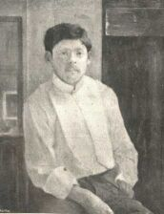](http://www.mke.hu/lyka/04/e4p282.jpg)  
ARCKÉP, 1889  
FERENCZY KÁROLY FESTMÉNYE

[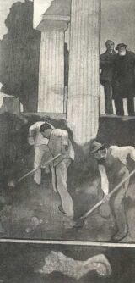](http://www.mke.hu/lyka/04/e4p283.jpg)  
ARCHEOLÓGIA, 1896  
FERENCZY KÁROLY FESTMÉNYE

[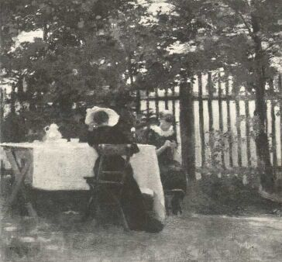](http://www.mke.hu/lyka/04/e4p284.jpg)  
KERTI JELENET, 1896  
FERENCZY KÁROLY OLAJFESTMÉNYE

[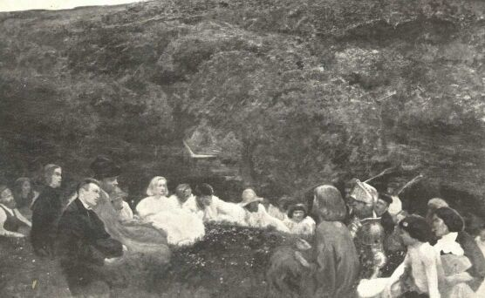](http://www.mke.hu/lyka/04/e4p285.jpg)  
A HEGYI BESZÉD, 1897  
FERENCZY KÁROLY OLAJFESTMÉNYE

[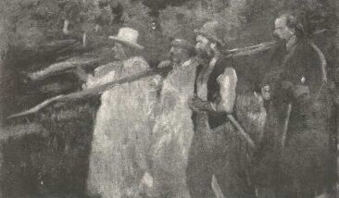](http://www.mke.hu/lyka/04/e4p287.jpg)  
HAZATÉRŐ FAVÁGÓK, 1899  
FERENCZY KÁROLY OLAJFESTMÉNYE

[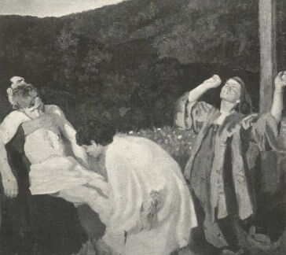](http://www.mke.hu/lyka/04/e4p288.jpg)  
LEVÉTEL A KERESZTRŐL, 1903  
FERENCZY KÁROLY OLAJFESTMÉNYE

[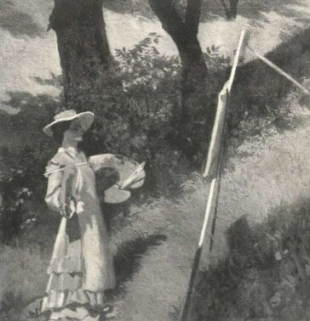](http://www.mke.hu/lyka/04/e4p289.jpg)  
FESTŐNŐ, 1903  
FERENCZY KÁROLY OLAJFESTMÉNYE

[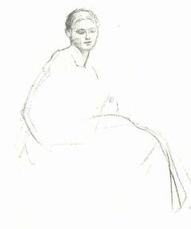](http://www.mke.hu/lyka/04/e4p290.jpg)  
FERENCZY KÁROLY VÁZLATKÖNYVÉBŐL

[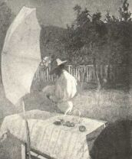](http://www.mke.hu/lyka/04/e4p292k1.jpg)  
OKTÓBERI REGGEL, 1903  
FERENCZY KÁROLY FESTMÉNYE

[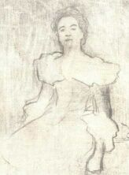](http://www.mke.hu/lyka/04/e4p292k2.jpg)  
ARCKÉPVÁZLAT  
FERENCZY KÁROLY RAJZA

[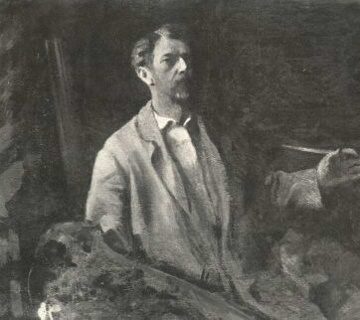](http://www.mke.hu/lyka/04/e4p293.jpg)  
ÖNARCKÉP, 1903  
FERENCZY KÁROLY OLAJFESTMÉNYE

[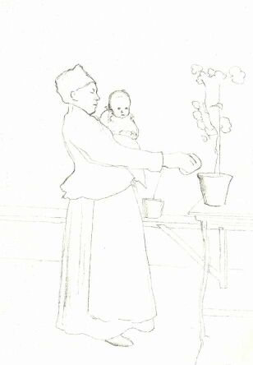](http://www.mke.hu/lyka/04/e4p296.jpg)  
VÁZLAT  
FERENCZY KÁROLY RAJZA

[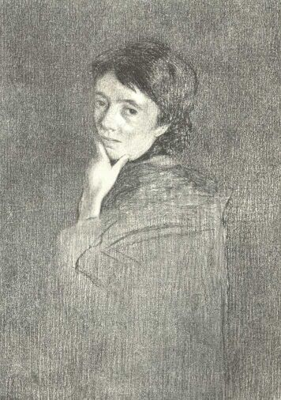](http://www.mke.hu/lyka/04/e4p297.jpg)  
TANULMÁNY  
FERENCZY KÁROLY RAJZA